(考查范围：平面镜和透镜的成像特点及应用)

姓名_____________ 班级___________ 得分____________

一、单项选择题(本题包含42小题)
1．(01北京东城区)下列说法中正确的是 ( )
A.光的传播速度总是3×10⁸米/秒
B.漫反射遵循光的反射定律
C.物体以平面镜成正立等大的实像
D.光总是沿直线传播的
2．(04泰州)关于光的现象，下列说法正确的是 （ ）
A．日食是因为光发生反射而形成的
B．在墙上挂上平面镜，能扩大视觉空间
C．海市蜃搂是光经过海水折射而形成的
D．放大镜只能成放大的像
3．(04西宁)下列关于光现象的说法中正确的是（ ）
A.太阳光进入地球大气层后，其传播路径会发生弯曲
B.光从水斜射入空气时，折射角小于入射角
C.光垂直射到平面镜上时，其反射角为90度
D.人离平面镜较远时，在镜中所成的像比人要小
4．(04江苏宿迁)关于平面镜成像，下列说法中正确的是：( )
A.本身不发光的物体在平面镜中不能成像
B.从平面镜中可以看到物体的实像
C.人离平面镜越远，在镜中成的像越小
D.物与像到镜面的距离总是相等的
5．(04天津)物体在平面镜中像的大小决定于（ ）
A.物体到镜面的距离 B.物体的大小
C.平面镜的大小 D.观察者的位置
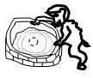
6．(05贵港市钦州市来宾市)如图所示,猴子看见水井中的"月亮",就要去捞,结果什么也没捞到.关于水中的"月亮"离水面的远近,以下说法中正确的是( )
A."月亮"就在水的表面上
B.和猴子眼睛到水面的距离相等
C.等于井中水的深度
D. 和天上月亮到水面的距离相等
7．(04北京丰台区)一位同学站在平面镜前5米处，能清楚地看到自己在平面镜的像，这时他与平面镜中像的距离是（ ）
A.5米 B.2.5米 C.6米 D.10米
8．(05北京市)小刚同学站在竖直放置的平面镜前5m 处，沿着垂直于平面镜的方向前进了2m , 此时他在镜中的像与他本人的距离为( )
A.2m B.3m C.5m D.6m
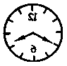
9．(00海南)如图所示是从平面镜中看到一钟表时针和分针位置,此时的实际时刻是( )
A.8时20分 B.4时20分
C.3时40分 D.8时40分
10．(04河南)小汽车的挡风玻璃不竖直安装的主要原因是为了（ ）
A.造型美观 B.减少外界噪音干扰
C.增大采光面积
D.排除因平面镜成像造成的不安全因素
11．(04福建漳州)潜水艇是重要的军事装备，如图所示，潜水艇里的观察员用潜望镜观察水面上的情况，进入观察员眼睛的光线与平面镜的夹角是（ ）
A.90° B.60° C.45° D.30°
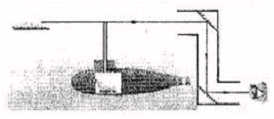

12．(04梅州)如图所示是光线通过透镜的光路图，其中正确的是( )
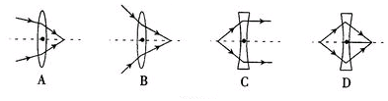
13．(05福州课改区)中学生要注意仪容仪表，当你出门前整理衣着时，所选用的是( )
A.平面镜 B.放大镜 C.显微镜 D.望远镜
14．如图所示，一束光线射向O处的光学元件后会聚于主光轴上的S′点，去掉光学元件后，光线会聚于S点，则该元件一定是( )
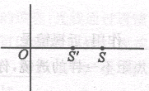
A.凸面镜 B.凹面镜 C.凸透镜 D.凹透镜
15．让凸透镜正对着太阳光，拿一张白纸在它的另一侧从透镜处缓慢远离透镜，如图这时在白纸上可看到的现象是 ( )
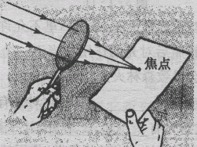
A.白纸上有缩小的光斑(小亮点)，光斑的大小不变
B.白纸上的光斑先变大，再变小
C.白纸上的光斑先变小，再变大 D.以上说法都不正确

16．(05莆田市)在研究凸透镜成像实验中，当烛焰离凸透镜的距离小于焦距时，眼睛通过透镜观察到的虚像可能是图中的( )
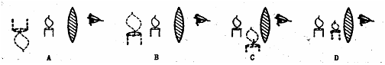
17．(04贵阳实验区)如果你想仔细观察一片树叶的内部结构，最好使用 （ ）
A．平面镜 B．凹透镜 C．放大镜 D．显微镜
18．(04江苏淮安)下列给出的光学器件中，利用凸透镜成像原理制成的是（ ）
A．投影仪 B．潜望镜 C．万花筒 D．穿衣镜
19．(04浙江丽水自然)下列物品中，没有用到凸透镜的是（ ）
A.照相机 B.放大镜 C.老花眼镜 D.近视眼镜
20．(04长春)使用下列光学仪器时，成缩小实像的是（ ）
A.照相机 B.幻灯机 C.平面镜 D.放大镜
21．(04无锡)下列光学仪器中，成放大实像的是 ( )
A．凹透镜 B.平面镜 C.幻灯机 D.照相机
22．(04辽宁大连)透镜的应用广泛,在下列器材中应用凸透镜成放大的虚像的是( )
A.照相机 B.幻灯机 C.近视镜 D．放大镜
23．(05临沂市)如下图所示，是在一些交通要道路口、银行等公共场所安装的两种电子监控器。它们主要由两部分组成，一部分为光学系统，另一部分为光电转换系统。光学系统收集被监控区域内的景物信息．光电转换系统把光信号转换成电信号，输送到监控中心，实现间接监控的目的。其光学系统的工作原理相当于( )
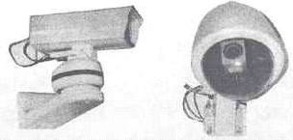
A．平面镜成虚像 B．凸透镜成实像
C．显微镜 D．凸透镜成虚像
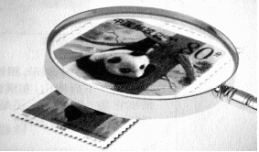
24．(05苏州市)小明用焦距为10cm的放大镜去观察邮票，想看清楚邮票上的细微之处，如图所示．这时放大镜与邮票间的距离应( )
A.等于10cm
B.小于10cm
C.大于20cm
D.在10cm与20cm之间
25．(04湖南郴州)给你如下形状的光学玻璃元件，要自制一个放大镜，应选择( )
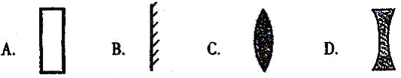
26．下列哪些量不能被放大镜放大( )
A.线段长度 B.圆圈面积
C.角度大小 D.报纸上字的大小
27．(04北京丰台区)照相机的镜头相当于一个凸透镜。用照相机给人照相时，在胶片上成的是一个倒立、缩小的实像，人离镜头的距离u和镜头焦距f的关系是（ ）
A.2f>u>f B.u>2f C.u<f D．u=f
28．(05泰安市)在观察凸透镜成像的实验中，把物体从距凸透镜2倍焦距之外，逐渐向凸透镜靠拢的过程中，光屏上所成的像将( )
A．一直变大 B．一直变小
C．先变大后变小 D．先变小后变大

29．(04辽宁本溪)下列事例中能看到物体实像的是( )
A.在岸边看到水中游动的鱼
B.在水下通过潜望镜看到水面上的景物
C.在电影院看到银幕上的电影
D.通过放大镜看到报纸上的字
30．(04上海)下列关于成像问题的说法不正确的是( )
A.利用针孔照相机能得到倒立的像
B.站在岸边我们看到的水里的物体，其实它们的虚像
C.平面镜能使房间看起来更宽敞，是因为像比物体离镜子更远
D.有时摄影师让我们走得离他近些，是想让底片中的像更大
31．(04连云港)光的世界是丰富多彩的，光学器件在我们的生活、学习中有着广泛应用。你认为下面的介绍不符合实际的是（ ）
A.近视眼镜利用了凹透镜对光线的发散作用
B.照像时，被照者应站在距镜头二倍焦距之外
C.借助放大镜看世界地图时，地图到放大镜的距离应大于一倍焦距
D.阳光通过凸透镜可以点燃纸屑，是利用凸透镜对光线的会聚作用
32．"影"是我们日常生活中常见的光现象，如：做光学游戏形成的"手影"；民间皮影戏的"皮影"；湖岸景色在水中形成的"倒影"；春游时的"摄影"等，以下列出的"影"与物理知识对应关系不正确的是 ( )
A.手影--光的直线传播 B.皮影-一光的反射
C.倒影--平面镜成像 D.摄影--凸透镜成像
33．(04上海)下列说法中不正确的是 （ ）
A.照相机、幻灯机的镜头都相当于一个凸透镜
B.使用幻灯机时，为了在屏幕上得到正立的像，幻灯片应倒立放置
C.只要是放大镜，无论什么情况下都能成放大的像
D.平面镜只能成等大的像

34．(05四川成都(课改区))某照相机镜头焦距为10cm，小刚用它 来给自己的物理小制作参展作品照相，当照相机正对作品从50cm处向12cm处移动的过程中( )
A．像变大，像距变大
B．像变大，像距变小
C．像先变小后变大，像距变大
D．像先变小后变大，像距变小
35．(05芜湖市)某物体放在凸透镜前30cm 处时，能在光屏上得到一个倒立缩小的实像，则该凸透镜的焦距可能是( )
A.40cm B.30cm C.20cm D.10cm
36．(04山西)用镜头焦距不变的照相机给某同学拍照时，底片上成一清晰的半身像，现要改拍全身像，则应该( )
A.照相机远离该同学，镜头向前调节
B.照相机远离该同学，镜头向后调节
C.照相机靠近该同学，镜头向前调节
D.照相机靠近该同学，镜头向后调节
37．(04福建宁德)小丽用照相机对远处的同学进行拍照，拍出的底片如图(b)所示，若相机的焦距不变，要使底片的像如图(a)所示，则 ( )
A．小丽离被拍同学的距离远些，镜头要往前伸
B．小丽离被拍同学的距离近些，镜头要往后缩
C．小丽离被拍同学的距离远些，镜头要往后缩
D．小丽离被拍同学的距离近些，镜头要往前伸
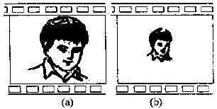

38．(04梅州)一束平行光对着凸透镜照射时，在凸透镜的另一侧距透镜中心10cm的地方出现一个小亮点；那么把点燃的蜡烛放在光具座上距凸透镜中心15cm的地方，在透镜另一侧移动光屏，在光屏上就要以得到( )
A.倒立、放大的虚像 B.正立、放大的虚像
C.倒立、缩小的实像 D.倒立放大的实像
39．(04上海)物体放在焦距为16厘米的凸透镜主光轴上，在透镜的另-侧光屏上得到-个缩小的像，则该物体离透镜的距离可能是 ( )
A.10厘米 B.20厘米 C.30厘米 D.40厘米
40．(04上海)蜡烛放在离凸透镜20厘米的主光轴上，在透镜的另一侧光屏上得到放大的像，若把蜡烛向透镜方向移动8厘米，则所成的像-定是 ( )
A.缩小的 B.放大的 C.正立的 D.倒立的
41．(04烟台)在做"凸透镜成像"的实验中，烛焰到透镜的距离为20厘米时，在透镜另一侧光屏上观察到一缩小的像，如果烛焰离透镜15厘米，那么烛焰经过透镜在光屏上（ ）
A.一定成缩小的实像 B.一定成等大的实像
C.可能成放大的实像 D.可能成虚像
42．(04广西桂林)张强同学在光具座上做"研究凸透镜成像"的实验中，当光屏、透镜及烛焰的相对位置如图所示时，恰能在光屏上得到一个清晰的像．由此判断，他所用凸透镜的焦距（ ）
A.一定大于20cm
B.一定在10cm到16cm之间
C.一定小于8cm．
D.一定在8cm到10cm之间
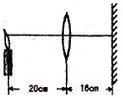

二、填空题(本题包含21小题)
43．(04宁夏)"立竿见影"中的"影"是由于光的_______________形成的；"水中倒影"是物体经水面形成的_______像．(填"实"或"虚")
44．(04福建宁德)小明身高为1.70m，站在竖直放置的平面镜前lm处，他在镜中所成的像高是1.70m．当他再后退1m时，他在镜中的像高为________m，像离镜面的距离为_________m.
45．(04北京)一个人站在竖直放置的平面镜前5m处，他的像距离平面镜______m。这个人向平面镜前进2m，他在平面镜中像的大小_________(填"变大"、"不变"或"变小")。
46．(04南通)小明和母亲一块到商店买服装，他在平面镜前0.4m处试穿衣服，则在镜中的像离他________m，当他逐渐远离平面镜时，他在镜中的像的高度将__________（选填："变小"、"不变"或"变大"）。
47．正常人的眼睛看距自己眼睛25cm处的物体时最清楚，眼睛也不易感到疲劳．为了看清楚自己面部的细微部分，自己的眼睛距平面镜的距离为________cm．
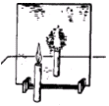
48．(05柳州、北海)如图所示是观察平面镜成像的装置。在竖立的玻璃板前面放一支点燃的蜡烛，可以看到玻璃板后面出现蜡烛的像。另外拿一支相同的蜡烛在玻璃板后面移动，直到看上去它跟像完全重合。这一实验步骤可以观察比较蜡烛和它成的像的 ，同时还可以确定 。
49．通过平面镜看到钟上时针分针的位置如图所示，则钟指示的时间是______点_______分．这种现象说明平面镜所成虚像除了正立之外，还有另一个特点是_____________．
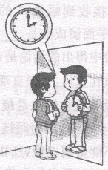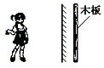
50．(04江西南昌)冬冬同学站在平面镜前3m处，她看到镜中自己的像是由于光的___________现象形成的，她的像到镜面的距离为_________m；现将一块和平面镜一般大的木板放在镜子后面1m处，如图所示，这时她________（填"仍能"或"不能"）在镜中看到自己的像.
51．(05镇江市)研究平面镜成像特点的实验情况如图所示，烛焰在平面镜中所成的像是 像(实/虚)，放在"烛焰"上的手指 被烧痛（会/不会）.
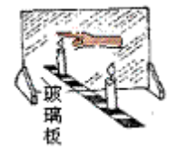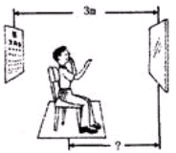
52．(05芜湖市)视力检查时要求被测人与视力表间隔5m ．小明准备借助一块平面镜检查视力（如图所示），则他应坐在镜前 m 处．图中小明正在用手示意他所看到的"E"字朝向，其示意方向应与视力表中"E"字的实际朝向 （选填"相同"或"相反"）.

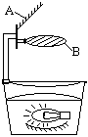53．让凸透镜正对着太阳光，拿一张白纸在它的另一侧来回移动，在白纸上能得到一个最小、最亮的光斑，这个光斑所在位置就是凸透镜的_________，它到光心的距离就是___________．凸透镜的焦距是表示凸透镜会聚光线能力的一个物理量，两个直径相同的凸透镜，它们的焦距分别为4cm和6cm，那么焦距为________cm的凸透镜使光线会聚的能力强一些．
54．(05广东省)如图是一台投影仪的示意图，其中A是________，它的作用是改变光的传播方向；B是___________，它在投影仪上所起的作用是_______________________.
55．(04北京朝阳区)一个凸透镜的焦距是10cm，将物体放在距透镜40cm处，可以在凸透镜另一侧的光屏上得到_____、______的实像，_______机就是利用这个原理做成的．
56．(05德阳课改区)如图所示是"研究凸透镜成像"的实验图，若在凸透镜右边的光屏上（光屏未画）得到清晰放大的实像，则蜡烛应置于透境左边四点a、b、c、d中的_________点处，_________机就是利用此成像特点制成的。
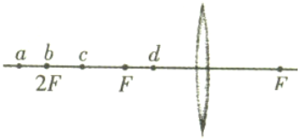
57．(05广东)如图所示，P点是2倍焦距的地方，物体AB经凸透镜所成的像可能是________（填d．c．b．a ）
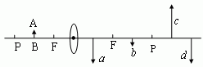
58．(04湖北黄冈)如图所示，鱼缸中只有一条小鱼，而眼睛从A点可以观察到两条，一条鱼的位置变浅，另一条鱼变大。前者是由于__________________形成的________像（填"实或虚"）；后者是由于鱼缸的_______侧部分(填"左"或"右")等效凸透镜而形成的________像.
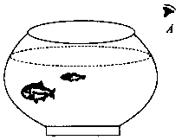
59．医用体温计刻度部分为三棱体，横截面积如图所示，其正面呈圆弧线，这样就可看清体温计内极细的汞柱，以便于读数，这是因为圆弧形玻璃的作用相当于_________，我们用它能看到汞柱被放大后正立的_________像．
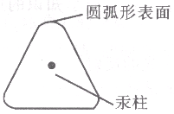
60．(05盐城市)普通照相机的镜头相当于一个 透镜，一架普通照相机镜头的焦距为40cm，当被拍照的人到镜头的距离大于 cm时，底片上会得到一个倒立、缩小的 像（选填：实或虚）。
61．清晨，草地或树木上的露珠下面的叶脉看起来比较大，这是露珠产生了____________镜的功能，形成了放大的_________像，这是，由于光的_______射现象的结果．
62．小刚用已调节好的照相机将位于充满水的水池底部一个美丽的图案拍摄下来，当把水池中的水排掉后，小刚仍想在原位置用此照相机拍到这个图案清晰的照片，则他应调整照相机，使镜头_______________．(填"前伸"、"后缩"或"不动")
63．(04锦州)在放学回家的路上，张悦对李丹同学说："我在研究凸透镜成像实验中，发现物体距透镜30cm时，在距物体40cm的光屏上得到一个清晰的像."李丹根据张悦的叙述，得出以下结论：A．此像一定是正立的；B．此像一定是缩小的；C．此像一定是实像；D．此凸透镜的焦距可能是8cm.
你认为李丹得出的结论中，正确的是________(填结论前的字母).

三、简答题(本题包含2小题)
64．(04北京朝阳区)请写出平面镜成像的特点．

65．为了防止森林火灾．在森林里不允许随地丢弃透明的装液饮料瓶，这是为什么?

四、知识应用题(本题包含5小题)
66．(04泰州)做"观察凸透镜成像"实验时，应把蜡烛、凸透镜、光屏放在一条直线上，点燃蜡烛，并要调整凸透镜和光屏，使它们和蜡烛的中心大致在同一高度，这样做的目的是_________________. 适当调节凸透镜和光屏的位置，观察到光屏上出现清晰、倒立、缩小的烛焰像，这时测得蜡烛到凸透镜的距离u与凸透镜焦距f的大小关系应是____________，根据这个原理制成的仪器是___________.
67．(04吉林)小明在做凸透镜成像的实验. 如图所示，他把蜡烛放在2倍焦距的地方，逐渐远离凸透镜，移动光屏，观察像的大小及像到凸透镜的距离.他发现：物距增大时，像_________，像距_________（填"变大"、"变小"或"不变"）.
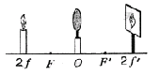
68．(04福建泉州)如图所示，在"观察凸透镜成像"的实验中，让一束平行光经过凸透镜，在光屏上得到一个最小、最亮的光斑，则此凸透镜的焦距是________cm。若要在光屏上得到一个缩小的像，可以将物体放在__________点；若想看到一个正立的像，可以将物体放在________点。（选填"A"、"B"或"C"）
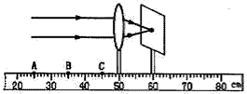
69．(04沈阳)在探究"凸透镜成像规律"的实验中，依次将点燃的蜡烛、凸透镜、光屏放在同一直线上的A、0、B位置，在光屏上得到的清晰的烛焰的像，如图所示．
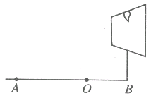
(1)将凸透镜向________移动，可以使烛焰的像清晰地成在光屏的中央(填"上"或"下")．
(2)此时所成的像是倒立、__________的实像．(填"放大"或"缩小")
(3)调节烛焰、凸透镜、光屏的中心在同一高度上，将蜡烛向远离凸透镜方向移动一段距离，调整光屏位置得到一个清晰的像，这个像与原来相比将_________．(填"变大"、"变小"或"不变")
70．(05沈阳市(非课改区))在探究"凸透镜成像规律"的实验中，所用凸透镜的焦距是10cm．用米尺在水平桌面上画一直线并标明刻度，将透镜固定在50cm处，如图所示．
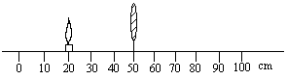
（1）当把点燃的蜡烛放在20cm处时，沿直线无论怎样移动光屏都承接不到像，原因可能是____________________．
（2）重新调整后，保持透镜的位置不变，当把光屏放到75cm处时，移动蜡烛能在光屏上得到一个_______________（选填"放大"或"缩小"）、______________（选填"正"或"倒"）立的实像．
（3）当把蜡烛移到10cm处时，移动光屏可得到一个________________的像（选填"放大"或"缩小"）．照相机、投影仪、放大镜这三种光学仪器正常使用时，与这种成像情况一致的是_____________________．

五、信息收集题(本题包含5小题)
71．(04大连B)在"研究平面镜成像特点"时，某同学利用一块玻璃板代替平面镜。图是这位同学做完实验后白纸上留下的记录，其中MN是他实验时画出的玻璃板的位置，A．B是两次实验中点燃的蜡烛所在的位置，A₁、B₁分别是他找到的蜡烛的像的位置。
（1）用玻璃板代替平面镜的目的是__________________________。
（2）根据该同学在白纸上留下的实验记录，能否得出"像和物到镜面的距离相等"的结论？为什么？
（3）在玻璃板的同一侧，该同学通过玻璃板看到了同一个蜡烛的两个像，产生这种现象的原因是______________________________________。
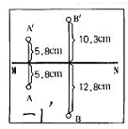
72．下文是摘自某刊物的文章，请仔细阅读后，按要求回答问题．
《光污染，来自靓丽的玻璃幕墙》
最近张小姐十分苦恼，因为她的房子正对着一座新大厦的玻璃幕墙．有时站在她家窗前，看到对面玻璃幕墙就像平面镜一样，将同楼居民家的一举一动看得清清楚楚．玻璃幕墙的反光使她苦不堪言，只要是晴天，她的房间就被强烈的反射光线照得通亮，无法正常休息，尤其是那种凹形建筑物，其玻璃幕墙在客观上形成一种巨型聚光镜，一个几十甚至几百平方米的凹透镜，其聚光功能是相当可观的，能使局部温度升高，形成火灾隐患……
(1)从文中找出一个光学方面的物理知识填入横线：______________________________________.
(2)从上文中找出一个玻璃幕墙给居民生活带来的不便或危害的实例:____________________________________________.
(3)如何预防光污染?请你提出一条合理化建议：____________________________________________________.
73．(05宿迁市)一束平行光线经凸透镜折射后的传播方向如下图（a）所示，由图可知，此透镜的焦距大小约为 cm；若将一烛焰放在此凸透镜左侧2cm处，如图（b），则透过透镜可以看到一个 、 的虚像。
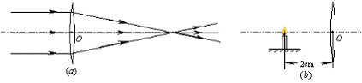
74．(05辽宁十一市(非课改区))在研究凸透镜成像的实验中：小刚利用焦距是5cm的凸透镜通过实验得到了成倒立、放大实像的几组数据，如下表所示，请分析表中数据，写出你自己发现的两条规律。
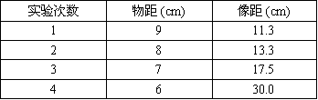
(1)_____________________________________________;
(2)________________________________________________.
75．(05柳州、北海)在"探究凸透镜成像的规律"的实验中。
(1)实验时，应使烛焰、凸透镜、光屏的中心大致在__________。
(2)所用凸透镜的焦距为10cm。某同学的实验数据如下表。
①分析1、2、3次实验的数据可知___________、_____________。
次数 | 物体到凸透镜的距离 | 像到凸透镜的距离 | 像的大小 (放大或缩小) | 像的正倒
l | 30 | 15 | 缩小 | 倒
2 | 20 | 20 | 等大 | 倒
3 | 14 | 35 | 放大 | 倒
4 | 10 | / | 不成像 | /
5 | 8 | / | 放大 | 正
②在第5次实验中，从__________一侧透过透镜看到在__________一侧放大的像。

六、实验设计题(本题包含1小题)
76．试设计两种简易的方法，辨别某一透镜是凸透镜，还是凹透镜。
方法一:______________________________________________.
方法二:______________________________________________.
七、探究题(本题包含3小题)
77．小明想利用一把卷尺和一小块平面镜探求如图所示的水平地面上梧桐树的高度．请你帮他完成．
(1)在图中画图表示出你的测量方法，并简述探索的步骤．
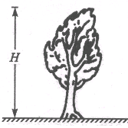

(2)用字母表示所测得的物理量，写出大树高度H的表达式．

78．(05安徽省)小华在探究凸透镜成像的规律时，将凸透镜和其它实验器材组装在光具座上，如图所示。
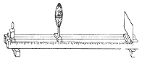
⑴要想知道凸透镜的焦距，你认为可以通过哪些途径？（至少写出两种不同途径）

⑵点燃蜡烛后，无论怎样移动光屏和蜡烛，光屏上始终没有出现蜡烛火焰的像，你认为产生这种现象的原因可能是什么？

79．许多家庭在门上装一个"猫眼"，使屋内的人能看清屋外的人缩小的像，而屋外的人却看不清屋内的人，请你猜想"猫眼"可能是什么?写出你猜想的依据．
你的猜想：_________________________________；
你的依据：_________________________________．
八、作图题(本题包含23小题)
80．(05泰安市)有一光源S在平面镜前，经平面镜的一束反射光如左下图所示，根据平面镜成像的特点确定光源位置，并完成光路图．
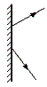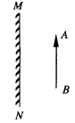
81．(05上海市)根据平面镜成像特点，在图中画出物体AB在平面镜MN中所成的像A'B'。
82．(04广西桂林)如图所示，MN是平面镜，A为发光点，B为反射光线上的一点．试画出经过B点的反射光线和与这条反射光线对应的入射光线．
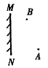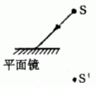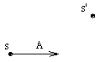
83．(05大连)图中S′点是点光源S的像。请在图中画出反射光线。
84．(04山西)如图所示，S′为点光源S在平面镜MN中的像，SA为光源S发出的一条光线，请画出平面镜MN，并完成光线SA的光路.
85．(05沈阳市(课改区))如图所示，电视遥控器对着天棚也能遥控电视机。图中从A点发出的光经天棚MN反射后射入电视机的接收窗口B，试画出其光路图。
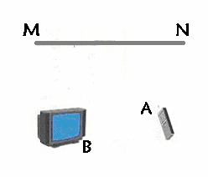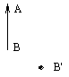
86．(04西宁)如下左图所示，物体AB上的B点在平面镜里所成的像点为B＇，在图中画出平面镜的位置和物体AB在平面镜中的像A＇B＇．
87．如图,发光点S射向平面镜的光线中有两条光线的反射光线是AB和CD,请在图中画出平面镜的位置.
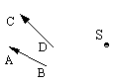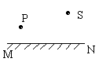

88．如图，MN是平面镜，S是一个点光源，P是空间中的一点，请在图中画出由点光源S发出的能过P点的所有光线.
89．如图,平面镜前有A、B两个发光点.试用作图法确定人眼沿什么方向观察时,可以看到A、B的像在同一直线上.
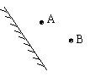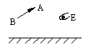
90．如图,AB物体在平面镜中成像后,眼位于镜前E处,作图说明要使眼睛看不到平面镜中的像,应该把镜的哪一部分挡住.
91．(05哈尔滨市)如图所示，由发光点S发出的光射到水面上，同时发生反射和折射，反射光线经过A点，试在图中画出入射光线、反射光线和折射光线．
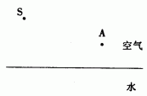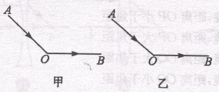
92．如图所示，A0是人射光线，0B是其经某一光学元件后的出射光线，请你在学过的光学元件中任选两种，在甲、乙两图上分别用作图法确定他们的位置．
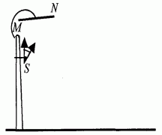
93．(05湖北黄冈)如图所示为一个反射式路灯，S为灯泡位置，图中已画出灯泡射出的两条最边缘的出射光线.MN是一个可以调节倾斜程度的平面镜.请在图中画出灯S照亮路面的范围(保留作图中必要的辅助线).请提出一种能够增大灯照亮范围的方法：______________

94．(05泉州市)根据图中光线的传播方向，标出方框内的透镜种类。
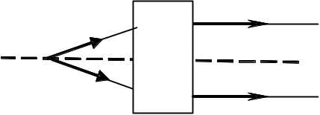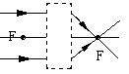
95．(05北京市)根据图中给出的入射光线和折射光线，在方框内画出一个适当类型的透镜。
96．在下图的方框内填入恰当的透镜
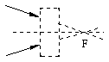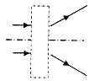
97．(05汕头市(课改区))在图中画出了通过凸透镜前后光线的方向，请在虚框内画出相应的透镜。
98．(05自贡市)射到凸透镜的人射光线如图所示，F为焦点，试画出通过凸透镜后的折射光线．
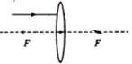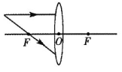
99．(05福州课改区)按要求完成下列各图： 请将图 中的光路图补画完整。
100．(05大连)如图所示，甲图中折射光线过光心；乙图中折射光线与主光轴平行,请在甲、乙两图中分别画出入射光线。
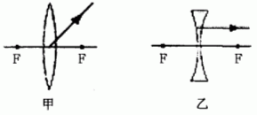
101．(05沈阳市(非课改区))如图是射向透镜的两条光线，请画出相应的折射光线
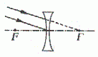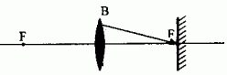
102．(05广西河池)如图所示，光线BF从凸透镜射出后射到位于凸透镜焦点的镜面上，请画出进入凸透镜前的入射光线和经平面镜反射后的反射光线。
参考答案
(考查范围：平面镜和透镜的成像特点及应用)

一、单项选择题(本题包含42小题)
1.B 2.B 3.A 4.D 5.B 6.D 7.D 8.D 9.C 10.D 11.C 12.A 13.A 14.C 15.C 16.B 17.D 18.A 19.D 20.A 21.C 22.D 23.B 24.B 25.C 26.C 27.B 28.A 29.C 30.C 31.C 32.B 33.C 34.A 35.D 36.B 37.D 38.D 39.D 40.B 41.C 42.D
二、填空题(本题包含21小题)
43.直线传播、虚 44.1.70、2 45.5、不变 46.0.8、不变
47.12.5 48.大小;像的位置 49.十、零、左右相反
50.反射、3、仍能 51.虚 ;不会 52.2;相同 53.焦点、焦距、4
54.平面镜;凸透镜;成放大的实像 55.倒立、缩小、照相
56.c;幻灯机(投影仪) 57.d 58.在水面处发生折射、虚、右、虚
59.凸透镜、虚 60.凸;80;实. 61.凸透镜、虚、折
62.后缩 63.BCD
三、简答题(本题包含2小题)
64.平面镜所成的像是虚像；像与物大小相等；它们到平面镜的距离相等；它们的连线与镜面垂直．
65.透明的装液饮料瓶相当于一个凸透镜,对光线有会聚作用,如果焦点处有易燃物品就会引起森林火灾.
四、知识应用题(本题包含5小题)
66.保证像能成在光屏上、u>2f、照相机
67.变小、变小 68.10、A、C
69.(1)下 (2)缩小 (3)变小
70.⑴烛焰、凸透镜和光屏的中心不在同一高度 ⑵放大 ⑶缩小 ;照相机
五、信息收集题(本题包含5小题)
71. (1)便于找到并画出你的位置;
(2)不能，因为进行了两次实验，一次相等，另一次不相等;
(3)玻璃板的两个表面同时发生反射，每一个表面成一个像.
72. (1)光的反射(或平面镜成像)；
(2)形成火灾隐患(或危害居民身体健康、暴露生活隐私等)
(3)建议对城市使用玻璃幕墙的范围、设计、制作和安装制作统一技术标准(或限制使用玻璃幕墙等)．
73.4cm（估测3.5cm-4.5cm）(1分) ; 正立（1分）; 放大（1分）
74.(1)在成倒立、放大实像时，物距变小，像距变大（2分）
(2)在成倒立、放大实像时，像距的变化比物距的变化快（2分）
(3)在成倒立、放大实像时，像距总是大于物距
(4)当物距大于焦距且小于二倍焦距时,像距总是大于二倍焦距
注:1.考生在(1)…(4)中任意写出两条即可.
2.若考生答案多于两个,只按所答的前两个答案评分.
75. （1）同一高度 （1分）
（2）①物距大于焦距时像是倒立的。 物距越大，像距越小。物距越小，像距越大。物距大于2倍焦距时成缩小的像。 （每对1种得1分）
②光屏 蜡烛 （各1分）
六、实验设计题(本题包含1小题)
76.(1)用手摸透镜,中间厚边缘薄的是凸透镜.
(2)把透镜正对太阳光,移动透镜,在纸上能得较小较亮的光斑的为凸透镜.
七、探究题(本题包含3小题)
77.(1)如图所示，在树与人之间的水平地面放置平面镜，人退至恰能从镜中看到树梢的像为止的位置．
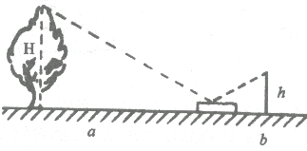
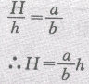
(2)量人眼离地的高h、人与镜间的距离b、树与镜间的距离a，则由光的反射定律及三角形相似，得

78.⑴该题是开放性试题，可以从以下途径答题：①查阅说明书或铭牌；②询问老师等；③通过实验测量（一种途径２分，满分４分）
⑵可以从以下原因答题：
①烛焰中心、凸透镜中心、光屏中心三者不在同一高度上
②凸透镜固定的位置不当
③光具座的长度小于凸透镜４倍焦距
只要求写出一种原因（３分），其他答案只要合理均给分
79.我猜想"猫眼"可能是凹透镜、依据:屋内的人能看清屋外的人,肯定是透镜,缩小的像说明可能是凹透镜.

八、作图题(本题包含23小题)

80.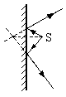 81.略 82.略 83.图略 84.略 85.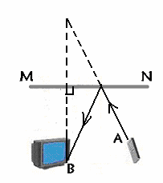
86.略 87.略 88.略 89.略 90.略
91.图略.根据平面镜成像特点找到像点、画出入射光线和反射光线（1分）法线和折射光线（1分）（错一处扣1分，不得负分）
92.略 93.示例:升高平面镜MN的位置；增大MN的倾斜程度；将平面镜换成凸面镜等.作图要求画出必要的辅助线；直接画出两条入射光线法线,再作反射光线或利用像点作图都正确.
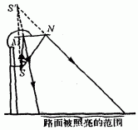
94.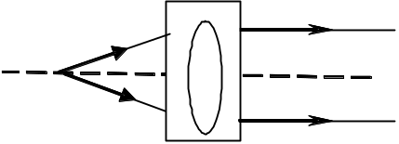
95.填凸透镜,图略.说明:用符号表示也可得分。

96.略
97.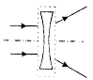
用符号表示也算正确.
98.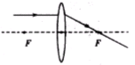
99.略 100.图略.
101.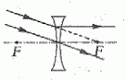
102.

